ЛАБОРАТОРНАЯ РАБОТА №2

Выполнила: студентка группы 4ИСИП-519 Низаметдинова.И.Н.

Вариант 9

Необходимо найти минимальное значение целевой функции F = x1+8x2 → min, при системе ограничений:  
-3x1+14x2≤78, (1)  
5x1-6x2≤26, (2)  
x1+4x2≤26, (3)  
x1 ≥ 0, (4)  
x2 ≥ 0, (5)  
Шаг №1. Построим область допустимых решений, т.е. решим графически систему неравенств. Для этого построим каждую прямую и определим полуплоскости, заданные неравенствами (полуплоскости обозначены штрихом).  
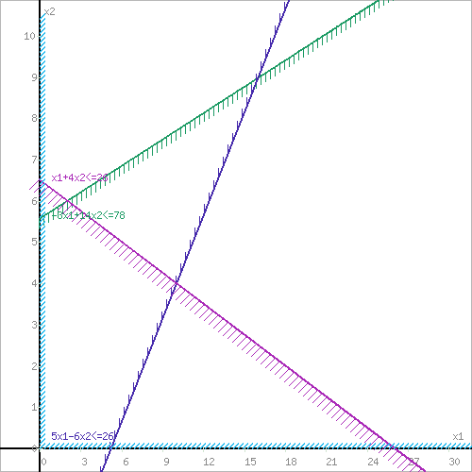  
или  
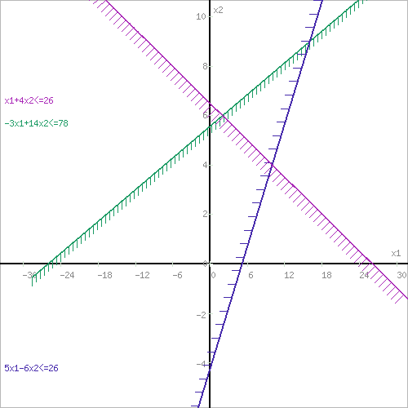  
Шаг №2. Границы области допустимых решений.  
Пересечением полуплоскостей будет являться область, координаты точек которого удовлетворяют условию неравенствам системы ограничений задачи.  
Обозначим границы области многоугольника решений.  
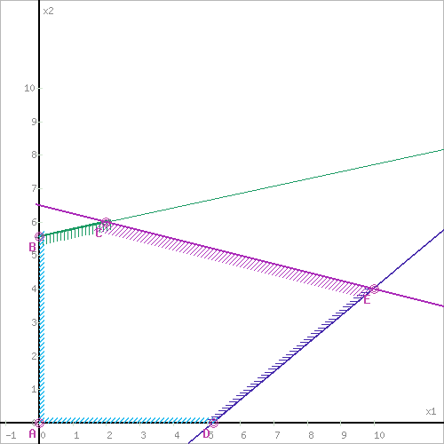  
Шаг №3. Рассмотрим целевую функцию задачи F = x1+8x2 → min.  
Построим прямую, отвечающую значению функции F = x1+8x2 = 0. Вектор-градиент, составленный из коэффициентов целевой функции, указывает направление максимизации F(X). Начало вектора – точка (0; 0), конец – точка (1;8). Будем двигать эту прямую параллельным образом. Поскольку нас интересует минимальное решение, поэтому двигаем прямую до первого касания обозначенной области. На графике эта прямая обозначена пунктирной линией.  
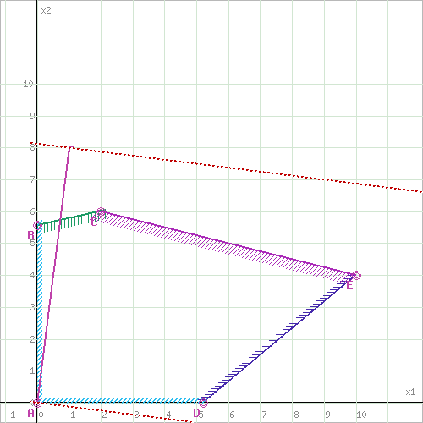  
Прямая **F(x) = const** пересекает область в точке A. Так как точка A получена в результате пересечения прямых **(4)** и **(5)**, то ее координаты удовлетворяют уравнениям этих прямых:  
x1=0  
x2=0  
Решив систему уравнений, получим: x1 = 0, x2 = 0  
Откуда найдем минимальное значение целевой функции:  
F(x) = 1*0 + 8*0 = 0

Необходимо найти максимальное значение целевой функции F = x1+8x2 → max, при системе ограничений:  
-3x1+14x2≤78, (1)  
5x1-6x2≤26, (2)  
x1+4x2≤26, (3)  
x1 ≥ 0, (4)  
x2 ≥ 0, (5)  
Шаг №1. Построим область допустимых решений, т.е. решим графически систему неравенств. Для этого построим каждую прямую и определим полуплоскости, заданные неравенствами (полуплоскости обозначены штрихом).  
  
или  
  
Шаг №2. Границы области допустимых решений.  
Пересечением полуплоскостей будет являться область, координаты точек которого удовлетворяют условию неравенствам системы ограничений задачи.  
Обозначим границы области многоугольника решений.  
  
Шаг №3. Рассмотрим целевую функцию задачи F = x1+8x2 → max.  
Построим прямую, отвечающую значению функции F = x1+8x2 = 0. Вектор-градиент, составленный из коэффициентов целевой функции, указывает направление максимизации F(X). Начало вектора – точка (0; 0), конец – точка (1;8). Будем двигать эту прямую параллельным образом. Поскольку нас интересует максимальное решение, поэтому двигаем прямую до последнего касания обозначенной области. На графике эта прямая обозначена пунктирной линией.  
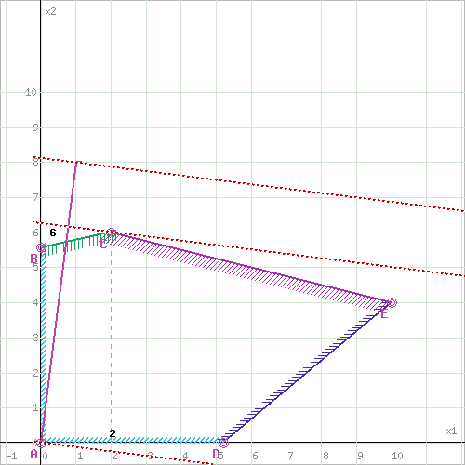  
Прямая **F(x) = const** пересекает область в точке C. Так как точка C получена в результате пересечения прямых **(1)** и **(3)**, то ее координаты удовлетворяют уравнениям этих прямых:  
-3x1+14x2=78  
x1+4x2=26  
Решив систему уравнений, получим: x1 = 2, x2 = 6  
Откуда найдем максимальное значение целевой функции:  
F(x) = 1*2 + 8*6 = 50

Контрольные вопросы:

1 На чем основан графический метод решения задачи линейного программирования?

Графический метод основан на геометрическом представлении допустимых решений и целевой функции задачи. Каждое из неравенств задачи линейного программирования определяет на координатной плоскости некоторую полуплоскость.

2 Какие задачи линейного программирования можно решать графическим методом?

Применяется в основном при решении задач двумерного пространства и только некоторых задач трёхмерного пространства, так как довольно трудно построить многогранник решений, который образуется в результате пересечения полупространств.

3 Каким может быть многоугольник решений?

Многоугольник решений может быть плоским многоугольником, неограниченным многоугольным множеством, отрезком.

4 Что геометрически означает каждое неравенство в системе ограничений?

Каждое из неравенств системы ограничений задачи геометрически определяет полуплоскость, содержащую граничные прямые и расположенную по одну сторону от нее.